الدليل الكتابي على عقيدة الثالوث

(مقتبس من الدكتور ر. والتر مارتن؛ راجع ملاحظات كولوسي، 194-199)

مقدمة

يعتقد الكثيرون أن عقيدة الثالوث مستحيلة الفهم، وأنها مستحيلة منطقياً ومفهومياً، إذ تنكر البدع الثالوث بشدة، وتؤكد أنه عقيدة شيطانية، وتسخر الديانات غير المسيحية من هذه العقيدة، قائلة إن المسيحيين يؤمنون بثلاثة آلهة.

لكن فهم عقيدة الثالوث ممكن، قد لا نملك معرفة شاملة بهذه العقيدة، لكن يمكن معرفتها بما يكفينا لتوضيحها وفهمها بعمق... 1

كيفية إثبات الثالوث

1. ابدأ التحقيق في الكتاب المقدس، من خلال البدء من الصفر، دون افتراض أي شيء.

2. أظهر أن الكتاب المقدس يعلم أن هناك إله واحد فقط (أش 44: 6؛ 1 تي 2: 5)2.

3. عرف الثالوث بشكل صحيح: في طبيعة الإله الواحد الحقيقي يوجد ثلاثة شخصيات: الآب والإبن والروح القدس، الذين يشتركون في نفس الصفات، وهم نفس الأصل (الطبيعة أو الجوهر أو الواقع)، وهم في الواقع الإله الواحد الحقيقي.

4. حدد من هو يسوع: مجنون (من ادّعى شيئاً ما كذباً دون علمه)، كاذب (من ادّعى شيئاً ما كذباً عن علم)، أو من ادّعى أنه هو (من نطق بالحق).3 بافتراض أن المسيح لم ينطق إلا بالحق، فعلينا أن نؤمن بما يقوله. هذا مكتوب في الكتاب المقدس، فهل يجوز لنا أن نعتمد على الكتاب المقدس وحده، كمصدرنا الموثوق الوحيد فيما يتعلق بهذه العقيدة؟

5. بيّن للشخص معقولية هذه الفكرة: إذا تم تسمية ثلاثة أشخاص في الكتاب المقدس بأنهم الله، ويتشاركون في صفات الله نفسها، ولكن لا يوجد إلا إله واحد، فهم في الواقع الإله الواحد الحقيقي. (إذا أمكن إثبات ذلك، فإن الثالوث يكون صحيحاً).

6. يثبت الكتاب المقدس بشكل قاطع الإقتراح أعلاه، في المقاطع التالية التي تحدد نفس الصفات / الألقاب، مع الآب والابن والروح القدس:

الصفة / اللقب الآب الإبن الروح القدس

يدعى الله (الألوهية) 2 بط 1: 17 4 عب 1: 6-8 5 أع 5: 3-4 6

يُعبد كالله مت 4: 10 7 يو 20: 28 8 لا يوجد 9

يسكن المؤمنين 1 كو 3: 16أ 10 كو 1: 27 11 1 كو 3: 16ب 12

هو الحق يو 3: 33 13 يو 14: 6 14 1 يو 5: 6 15

أقام المسيح أع 3: 26 16 يو 10: 17 17 رو 8: 11 18

كلي العلم (كلي المعرفة) مز 139: 1-5 19 يو 16: 30 20 1 كو 2: 10-11 21

كلي القدرة (كلي القوة) مت 19: 26 22 في 4: 13 23 زك 4: 6 24

كلي الوجود (في كل مكان) إر 23: 24 25 مت 18: 20 26 مز 139: 7-12 27

لديه شخصية يو 3: 16 28 يو 1: 9-18 29 يو 14: 17 30

معين (الباقليط) 2 كو 1: 3-6 1 يو 2: 1 يو 14: 26 31

يغفر الخطايا أش 45: 25 32 1 يو 2: 12 33

ينسى الخطية إر 31: 34 34 عب 8: 12 عب 10: 17 35

ثابت (غير متغير) ملا 3: 6 36 عب 13: 8 37

أزلي خر 15: 18 38 يو 1: 1-2 39

أنا هو خر 3: 14 يو 8: 58 40

الألف والياء رؤ 1: 8 رؤ 22: 13، 16

الأول والآخر أش 44: 6 رؤ 1: 17

قدوس أش 6: 3 41 مر 1: 24 42 لو 11: 13

*ملحوظة: تم ترجمة الآيات المسطرة بشكل صحيح في ترجمة شهود يهوه للعالم الجديد.*

7. تؤكد الأدلة الإضافية من العهدين القديم والجديد، الآيات المذكورة في الرسم البياني السابق، لدعم عقيدة الثالوث:

أ. دليل العهد القديم:

1. يظهر لقب إلوهيم (الله) دائماً بصيغة الجمع (2570 مرة!)، مما يدعم تعليم الكتاب المقدس في أماكن أخرى، بأن الله هو أكثر من شخصية واحدة (تك 1: 1 وما يليه).
2. تستخدم الضمائر الشخصية بصيغة الجمع (نحن بدلاً من أنا)، للإشارة إلى الله (تك 1: 26؛ 3: 22؛ 11: 7؛ أش 6: 8).
3. تظهر الأشخاص الثلاثة للثالوث معاً في نفس المقطع، على أنهم متميزون عن بعضهم البعض (أش 48: 16؛ 59: 20-21؛ 63: 7-10).
4. التمييزات داخل طبيعة الله، باعتباره الآب والابن والروح القدس واضحة في:

أ) عمانوئيل (المسيا) تعني الله معنا (أش 7: 14).

ب) يدعى الإبن إلهاً قديراً (أش 9: 6).

ت) يفوض الآب السلطة السيادية للإبن (مز 2: 7).

ث) أرسل الآب الروح القدس (مز 104: 30).

ج) رب واحد متميز عن الرب (تك 19: 24، هو 1: 7).

ح) روح الرب (الروح القدس) متميز عن الآب والإبن (أش 48: 16).

خ) يتميز الفادي (الذي يجب أن يكون إلهياً) عن الرب (أش 59: 20).

د) أرسل الآب ملاك يهوه، أو المسيح قبل التجسد، الذي يدعى الله ولكنه متميز عنه (تك 16: 7-13؛ 18: 1-21؛ 19: 1-28؛ 32: 30؛ ملا 3: 1).

ب) دليل العهد الجديد:

1) يُدعى يسوع المسيح الله المتجسد (يو ١: ١٤)، وابن الله (مت ١٦: ١٦)، ولكنه حُبل به من **الروح القدس** (مت ١: ١٨، ٢٠)؛ ومع ذلك لا يُدعى قط ابن الروح القدس، لذا لا بد أن الروح القدس هو الله، لأن جعل مريم حبلى لتنجب ابن الله.

2) يتم التمييز بين الأشخاص الثلاثة في الثالوث في معمودية المسيح، حيث تكلم الآب من السماء، ونزل الروح القدس كحمامة (مت 3: 16-17).

3) يختلف الآب والمعزي (الروح القدس) عن المسيح نفسه (يو 14: 16-17).

4) يخالف أمر المأمورية العظمى، بالتعميد باسم (مفرد) الآب والابن والروح القدس، قواعد النحو باستخدام اسم مفرد (اسم) بثلاثة حروف جر (أي جمع) (مت ٢٨: ١٩). في هذه الوصية الثالوثية للمعمودية، يميز بين الأقانيم الثلاثة.

1. هناك العديد من المقاطع الأخرى، التي تميز بين الأشخاص في اللاهوت، من خلال إدراج الثلاثة في نفس المقطع (يو 3: 21-24؛ 4: 2-31؛ 15: 26؛ رو 8: 9؛ 1 كو 12: 3-6؛ 2 كو 1: 21؛ 13: 14؛ أف 1: 17؛ 2: 13-22؛ 3: 14-19؛ 2 تس 2: 13-14؛ يه 20-21؛ رؤ 1: 4-5).

سوء فهم الثالوث

1. التثليث: ثلاثة أشخاص هم ثلاثة آلهة

2. المودالية: شخص واحد يظهر نفسه في ثلاثة طرق مختلفة

3. التوحيدية: شخص واحد هو الإله الوحيد

4. هراء: شخص واحد هو في نفس الوقت ثلاثة أشخاص

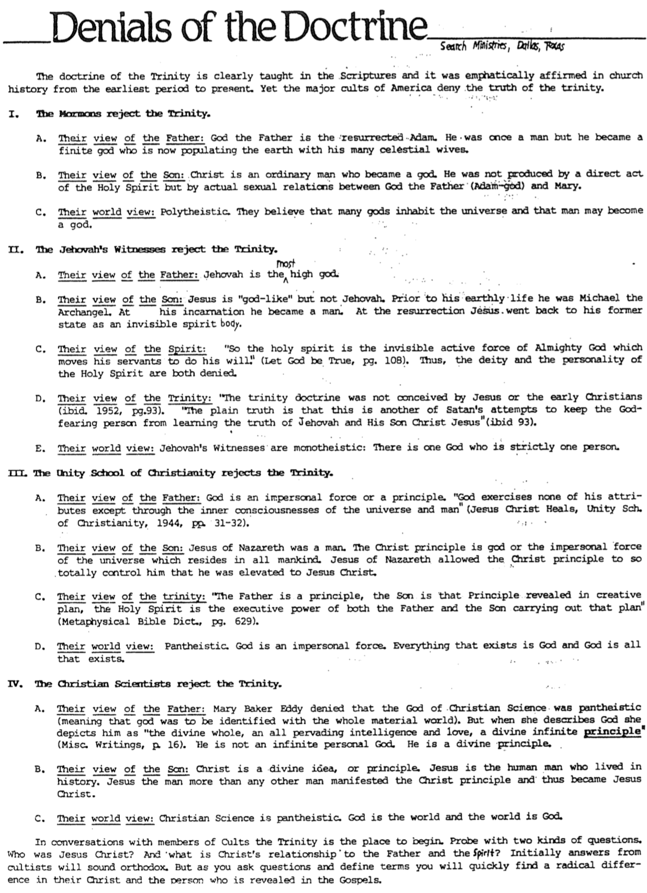**Denials of the Doctrine**

**إنكار العقيدة**

(Search Ministries)

**خدمات البحث، دالاس، تكساس**

**يوجد تعليم عقيدة الثالوث بوضوح في الأسفار المقدسة، وقد تم التأكيد عليها بشدة في تاريخ الكنيسة، منذ أقدم العصور حتى يومنا هذا. مع ذلك، تنكر البدع الرئيسية في أمريكا حقيقة الثالوث.**

**1. يرفض المورمون الثالوث.**

1. **نظرتهم إلى الآب: الله الآب هو آدم المُقام/ وقد كان إنساناً في وقت ما، لكنه أصبح إلهاً محدوداً، وهو الآن يملأ الأرض بزوجاته السماويات العديدات.**
2. **نظرتهم إلى الإبن: المسيح رجل عادي أصبح إلهاً. لم يُخلق بفعل مباشر من الروح القدس، بل من خلال علاقات جنسية فعلية بين الله الآب (آدم-الإله) ومريم.**
3. **نظرتهم *إلى* العالم: تعدد الآلهة. يؤمنون بوجود آلهة عديدة تسكن الكون، وأن الإنسان قد يصبح إلهاً.**

**2. يرفض شهود يهوه الثالوث.**

1. **نظرتهم إلى الآب: يهوه هو الإله الأعظم.**
2. **نظرتهم إلى الإبن: يسوع شبه إلهي ولكنه ليس يهوه، قبل حياته الأرضية كان ميخائيل رئيس الملائكة، وعند تجسده أصبح إنساناً، وعند قيامته عاد يسوع إلى حالته السابقة كجسد روحي غير مرئي.**
3. **نظرتهم إلى الروح: إذن، الروح القدس هو القوة الفاعلة غير المرئية لله القدير، التي تحرك عبيده لتنفيذ مشيئته (ليكن الله صادقاً، ص ١٠٨). وهكذا ينكرون كل من ألوهية الروح القدس وشخصيته.**
4. **نظرتهم إلى الثالوث: لم يكن يسوع ولا المسيحيون الأوائل من ابتكر عقيدة الثالوث (المرجع نفسه، ١٩٥٢، ص ٩٣)، والحقيقة الواضحة هي أن هذه محاولة أخرى من محاولات الشيطان، لمنع المتقين من معرفة حقيقة يهوه وابنه المسيح يسوع (المرجع نفسه، ٩٣).**
5. **نظرتهم للعالم: يؤمن شهود يهوه بالتوحيد: إله واحد هو شخص واحد.**

**3. ترفض مدرسة الوحدة المسيحية الثالوث.**

1. **نظرتهم إلى الآب: الله قوة غير شخصية أو مبدأ. لا يمارس الله أياً من صفاته، إلا من خلال الوعي الباطني للكون والإنسان (يسوع المسيح يشفي، مدرسة وحدة المسيحية، ١٩٤٤، ص ٣١-٣٢).**
2. **نظرتهم إلى الإبن: كان يسوع الناصري إنساناً. مبدأ المسيح هو الله أو القوة غير الشخصية للكون الكامنة في البشرية جمعاء. سمح يسوع الناصري لمبدأ المسيح بالسيطرة عليه سيطرةً تامة، حتى تم ترقيته إلى يسوع المسيح.**
3. **نظرتهم إلى الثالوث: الآب مبدأ، والإبن هو ذلك المبدأ المعلن في خطة خلق، والروح القدس هو القوة التنفيذية لكل من الآب والإبن، التي تنفذ تلك الخطة (قاموس الكتاب المقدس الميتافيزيقي، ص ٦٢٩).**
4. **نظرتهم إلى العالم: وحدة الوجود. الله قوة غير شخصية. كل ما هو موجود هو الله، والله هو كل ما هو موجود.**

**4. يرفض العلم المسيحي فكرة الثالوث.**

1. **نظرتهم إلى الآب: أنكرت ماري بيكر إيدي أن يكون إله العلم المسيحي وحدة الوجود (أي أن الله يُعرّف بالعالم المادي بأكمله)، لكنها عندما تصف الله، فإنها تصفه بأنه الكل الإلهي، الذكاء والمحبة الشاملة، المبدأ الإلهي اللانهائي (كتابات متنوعة، ص 16). إنه ليس إلهاً شخصياً لانهائياً، بل هو مبدأ إلهي.**
2. **نظرتهم إلى الإبن: المسيح فكرة إلهية، أو مبدأ إلهي. يسوع هو الإنسان الذي عاش في التاريخ. يسوع، الإنسان، أكثر من أي إنسان آخر، جسّد مبدأ المسيح وبالتالي أصبح يسوع المسيح.**
3. **نظرتهم للعالم: العلم المسيحي وحدة الوجود. الله هو العالم، والعالم هو الله.**

**في الحوارات مع أعضاء الطوائف، يكون الثالوث نقطة البداية. ناقش نوعين من الأسئلة: من كان يسوع المسيح؟ وما هي علاقة المسيح بالآب والروح القدس؟ في البداية قد تبدو إجابات أتباع الطوائف أرثوذكسية، ولكن عندما تطرح الأسئلة وتحدد المصطلحات، فسوف تجد بسرعة فرقاً جذرياً بين المسيح والشخص الذي تم الكشف عنه في الأناجيل.**

وجهات نظر مختلفة عن الله مُخططة

(خدمات البحث)

**وجهات نظر مختلفة عن الله**

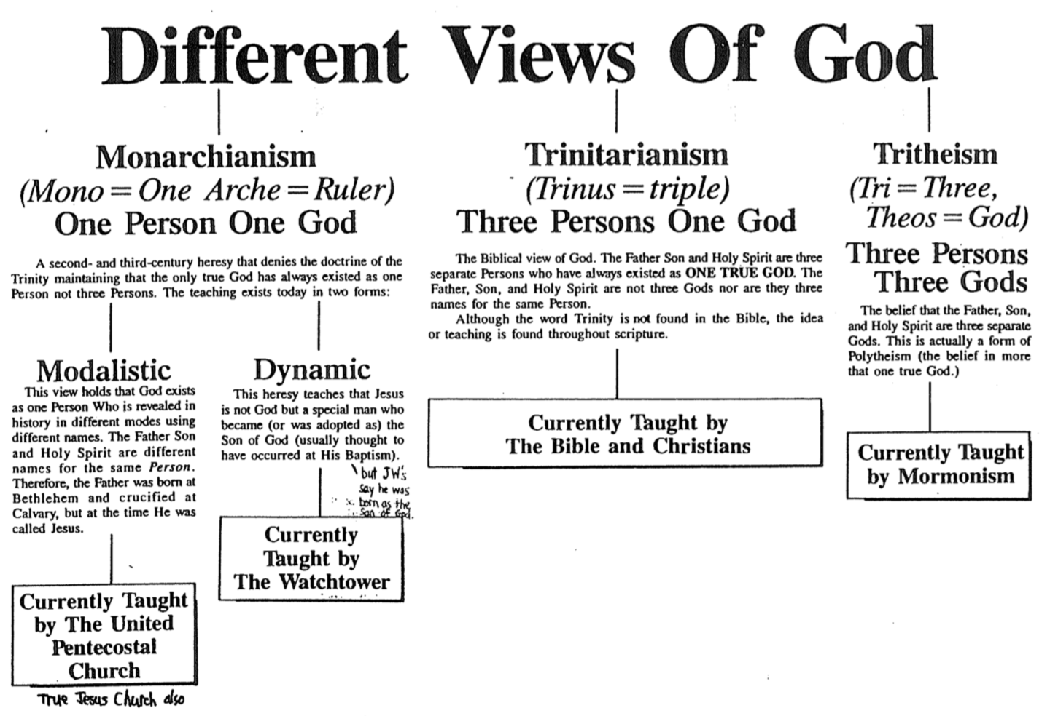

**كنيسة يسوع الحقيقي أيضاً**

**تعلم الكنيسة الخمسينية**

**المتحدة هذا التعليم**

**يعلم برج المراقبة هذا**

**التعليم**

**ديناميكية**

**تعلم هذه البدعة أن يسوع ليس إلهاً، بل**

**رجل مميز أصبح (أو تبنّاه) ابن الله (ويُعتقد**

**عادة أن ذلك حدث عند معموديته).**

**لكن شهود يهوه يقولون إنه وُلد ابناً لله.**

**التثليثية**

**(تراي = ثلاثة،ثيوس = الله)**

**ثلاثة اقانيم**

**ثلاثة آلهة**

**يعلم الكتاب المقدس والمسيحيون هذا التعليم حالياً**

**يعلم المورمون هذا التعليم حالياً**

**المودالية (النمطية)**

**ترى هذه النظرة أن الله موجود كشخص**

**واحد، وقد ظهر في التاريخ بأشكال مختلفة**

**وبأسماء مختلفة. فالآب والابن والروح**

**القدس اسماء مختلفة لنفس الشخص. ولذلك**

**وُلد الآب في بيت لحم وصُلب على الجلجثة، ولكنه كان يُدعى آنذاك يسوع.**

**الإعتقاد بأن الآب والابن والروح القدس ثلاثة**

**آلهة منفصلة. هذا في الواقع شكل من أشكال**

**تعدد الآلهة (الإيمان بأكثر من إله واحد حقيقي).**

**النظرة الكتابية الله الآب والابن والروح القدس ثلاثة أشخاص متميزين، وُجدوا دائماً كإله**

**واحد حقيقي. الآب والابن والروح القدس ليسوا ثلاثة آلهة، ولا ثلاثة أسماء لنفس الشخص.**

**مع أن كلمة الثالوث غير موجودة في الكتاب المقدس، إلا أن فكرتها أو تعاليمها موجودة في**

**جميع أنحاء الكتاب المقدس.**

**بدعة من القرنين الثاني والثالث تنكر عقيدة الثالوث، وتدعي أن الإله الحق الوحيد وُجد**

**دائماً كشخص واحد لا ثلاثة أشخاص. وتوجد هذه التعاليم اليوم في شكلين:**

**الثالوثية**

(ترينوس = ثلاثة)

**ثلاثة اقانيم إله واحد**

**الموناركية**

(مونو = رئيس واحد = حاكم)

**أقنوم واحد إله واحد**

إيضاحات حول الثالوث

لا يمكن لأي مثال توضيحي للثالوث أن يكون كافياً، ولكن الأمثلة التالية تصور بعض جوانبه:

1. النقطة الثلاثية للماء: سوف يحتوي الماء في أنبوب مفرغ من الهواء، عند درجة حرارة صفر مئوية، على سائل وجليد وبخار، ومع ذلك فإن كل جزء سوف يظل H2O، نفس المادة.
2. البيضة: تتكون البيضة من ثلاثة أجزاء: البياض، والصفار، والقشرة، ومع ذلك فهي بيضة واحدة.

المشكلة: توضح أجزاء غير مذكورة في الكتاب المقدس. من الله

1. الشمس: لا يمكن الإقتراب من الشمس (الآب)، لكنها مصدر النور النافع (الإبن)، الذي بدوره يعطي القدرة على نمو النباتات (الروح).

المشكلة: مثال غير شخصي، بينما الله كائن شخصي

1. الإنسان: يمكن للإنسان أن يكون أباً وابناً وزوجاً في آنٍ واحد، مع أنه رجل واحد.

المشكلة: تقترب من النمطية لأنها تشير إلى ثلاث وظائف مختلفة لرجل واحد.

1. المخطط: هذا هو أفضل مخطط للثالوث رأيته (تشارلز رايري، اللاهوت الأساسي، 55):

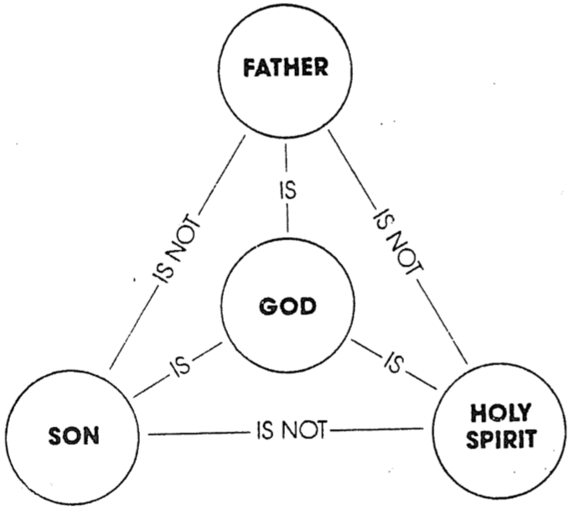

هو

هو

هو

ليس

ليس

ليس

**الإبن**

**الله**

**الروح**

**القدس**

**الآب**

الخلاصة

هناك مقولة شائعة عن الثالوث تقول: حاول أن تفهم الثالوث وستفقد عقلك، ولكن إن لم تفهمه فستفقد نفسك. هذا يظهر سوء فهم للعقيدة، فالثالوث ليس تناقضاً منطقياً، أن يكون الله ثلاثة أقانيم، مع جوهر واحد أمر ممكن منطقياً. نحن نعرف **ماهية** الثالوث: الله ثلاثة أقانيم لكن جوهر واحد، أما **كيفية** الثالوث - المعرفة الشاملة بكيفية ارتباط أقانيم الثالوث ببعضها البعض - فهي لغز. ما **نستطيع** معرفته وما **لا نستطيع** معرفته، هو ما يدفعنا إلى عبادة إله عظيم كهذا43.

ملاحظات ختامية لدراسة الثالوث

ملاحظة: تم ترجمة الآيات المسطرة بشكل صحيح في ترجمة شهود يهوه للعالم الجديد. الآيات المسطرة مرتين واضحة بشكل خاص، حتى في هذه النسخة المشوهة من الكتاب المقدس.

1 الثالوث. مخطط دراسة غير منشور من قبل خدمة البحث، دالاس، تكساس.

2 تث 4: 39 ب؛ أش 43 :10؛ 44 :8؛ 45 :22؛ مر 12 :29؛ غل 3 :20؛ أف 4: 5-6؛ يع 2 :19؛ 1 كو 8: 4-6.

3 للحصول على تفسير كامل لمقال كذاب، مجنون، أم رب الدفاعي، أنظر كتاب جوش ماكدويل برهان يتطلب قرار (سان برناردينو، كاليفورنيا: دار نشر الحياة هنا، 1979)، ص 103-107.

4 1 كو 1: 3؛ أف 6: 23؛ في 1: 12؛ 2: 10؛ كو 3: 17.

5 مت ١: ٢٣؛ ٤: ٦-٧؛ مر ٢: ١-١٢؛ يو ١: ١، ١٤؛ ٥: ١٨؛ ١٠: ٣٠؛ ١٢: ٤٤-٤٥؛ ١٤: ٩-١١؛ ١٥: ٢٣؛ ١٧: ١١، ٢١؛ ٢٠: ٢٨؛ رو ٩: ٥؛ في ٢: ٨-١١؛ كو ١: ١٥-١٩؛ ٢: ٩؛ تي ٢: ١٣؛ عب ١: ١-٤؛ ٢ بط ١: ١؛ ١ يو ٥: ٢٠؛ رؤ ١: ٨ مع ١: ١٧-١٨.

6 مت 1: 18 مع 16: 16، 2 كو 3: 17

7 خر 20: 3-5

8 مت 2: 2، 8، 11، 28: 17، عب 1: 6

9 لا يوجد نص صريح في العهد الجديد (حسب علمي)، يشجعنا على عبادة الروح القدس أو الصلاة له.

10 2 كو 6: 16

11 رو 8: 10

12 يو 14: 17، 1 كو 6: 19

13 يو 7: 28، 8: 26

14 يو 1: 14، 8: 32 مع 8: 36

15 يو 15: 26، 16: 13

16 1 تس 1: 10، كو 2: 12

17 يو 2: 19-21

18 أع 17: 31

19 مت 10: 29-30

20 كو 2: 3، عب 4: 13، رؤ 2: 23

21 أش 11: 2

22 تك 18: 14، أي 42: 4، إر 32: 17، زك 8: 6، مر 10: 27، لو 1: 37، 18: 27

23 كو 1: 17، عب 1: 3

24 ربما 1 كو 12: 13 أيضاً

25 أي 22: 12-14، أف 4: 6

26 مت 28: 20، كو 1: 27

27 يو 14: 17

28 مت 6: 9-13

29 في 2: 6-8

30 الروح القدس ليس بخاراً أو تأثيراً إلهياً، لا يُشار إلا إلى شخص بالضمير الشخصي هو (يو ١٦: ٨)، ولا يستشهد إلا بشخص (أع ١٣: ٢).

31 مر 2: 7، مز 103: 3أ، 12، أش 1: 18، 44: 22، 53: 5، إر 31: 34

32 مر 2: 1-11، أع 10: 43، 13: 38

33 يو 15: 26

34 أش 43: 25

35 تنسب كلمات الآب (إر ٣١: ٣٤) إلى الابن (عب ٨: ١٢)، والروح القدس (عب ١٠: ١٧)، ولا يمكن للكاتب أن يمارس هذه الحرية إلا إذا كان الثلاثة واحداً.

36 يع 1: 17

37 عب 1: 12

37 مز 41: 13، رؤ 1: 8

39 كو 1: 15، رؤ 22: 13

40 سبع مرات في يوحنا عباة أنا هو 6: 35، 8: 12، 8: 58، 10: 11، 11: 25، 14: 6، 15: 1

41 1 بط 1: 15-16، رؤ 4: 8، 15: 4

42 التوازي في لو 4: 34، راجع لو 1: 35، يو 6: 69، أع 2: 27، 13: 35، رؤ 3: 7

43 الثالوث: ملخص دراسة غير مطبوعة من قبل خدمات البحث، دالاس، تكساس